Memory Hierarchy: How altering memory architecture affects results

Bruno Castro, Gabriel Souza, Luiz Guimarães, Luiza Ávila E Pedro Achilles

*Resumo*— Este artigo apresenta uma análise de desempenho de máquinas com arquiteturas diferentes. Foi realizado vários experimentos no simulador ‘Amnesia’ utilizando o mesmo programa(Trace) em diferentes arquiteturas. Foram modificadas as seguintes características da arquitetura: política de substituição, tamanho de memória e tipo de associatividade da cache. As características foram escolhidas pensando nas alterações dos miss e hit rates de cada simulação, fazendo com que o mesmo programa gere desempenhos diferentes.

Palavras-Chave— Amnesia, Arquitetura, Desempenho, Hit Rate, Miss Rate, cache, memória principal.

Abstract— This article analyses the processor performance in different architectures. Our experiments were done in the 'Amenesia' simulator, using the same trace in different architectures. The following architecture characteristics were modified: substitution policy, memory size and memory associativity. This characteristics were chosen thinking on its impacts at the hit and miss rates of each simulation, so the same program will present different performances in different architectures.

Keywords— Amnesia, Architecture, Performance, Hit Ratio, Miss Ratio, Cache, Main Memory

# Introdução

A hierarquia de memória é uma parte fundamental para a realização de um processo de uma máquina. Para cada máquina com tipos de hierarquia diferente, um mesmo processo(programa) pode ter desempenhos diferentes, como o tempo de execução, um recurso no qual nós programadores procuramos otimizar.

Pensando assim para cada criação de um programa deve se pensar da forma que o computador trata os dados da memória como: política de substituição, tamanho de memória e tipo de associatividade da cache.

Este trabalho visa demonstrar, a partir de dados gerados pelo simulador ‘Amnesia’, os diferentes resultados usando um mesmo programa (Trace) e utilizando arquitetura de computadores diferentes, será representado por meio de gráficos as diferenças de desempenho formada por cada experimentos diferentes.

Assim como foi visto no artigo "Amnesia: um Objeto de Aprendizagem para o Ensino de Hierarquia de Memória", o uso do simulador Amnesia para o estudo da organização e arquitetura de computadores ajuda os alunos a compreenderem melhor à hierarquia de memória de von Neumann, de forma prática.

As demais seções deste artigo estão estruturadas da seguinte forma: a Seção II apresenta artigos semelhantes ao nosso, na Seção III apresenta a metodologia utilizada no nosso artigo, na Seção IV está presente os gráficos com a análise dos diversos cenários, a seção V apresenta a conclusão gerada a partir dos gráficos apresentados, a seção VI apresenta as referências utilizadas para a elaboração do nosso artigo

# Trabalhos Correlatos

Existem vários estudos e pesquisas que visam atestar a eficiência no uso de memorias cache em conjuntos dos processadores com a finalidade de melhorar sua performance.

No livro Introdução à Arquitetura de Computadores, o autor trata da evolução no uso da memória cache, desde seu uso externo ao processador até sua integração ao mesmo (hoje o mais utilizado), além de seu funcionamento e tamanho. Também analisa os diferentes mapeamentos e políticas de substituição.

Já o artigo Hierarquia de Memória, trata dos diferentes tipos de políticas de substituição e os princípios de localidade temporal e espacial, além da apresentação e das diferentes hierarquias de memória e suas vantagens.

No nosso trabalho colocamos as diferentes variações de memória cache à prova. Utilizando o simulador Amnesia, coletamos dados das diferentes combinações possíveis para tentar apontar qual tipo de cache é mais apropriada para as mais variadas situações.

# Proposta/Metodologia

A proposta deste projeto se baseia em uma simulação de vários cenários diferentes para compreender o comportamento da hierarquia de memória de um computador, em especial da Memória Cache. Com isso é possível traçar um perfil de cada estrutura interna das memórias baseado em suas reações aos diferentes tipos de situações. Dessa forma a metodologia fica definida pelo uso do simulador de hierarquias de memórias ‘Amnesia’, foi utilizada em cada cenário uma arquitetura modificada para gerar diferentes resultado em um Trace (padrão).

Foi dado mais ênfase as modificações da estrutura da cache, um bom desempenho do trace no experimento depende do valor de Hit Rate da cache, pois ao ter que acessar a memória principal, ou até mesmo a secundária, o desempenho da arquitetura para a trace escolhida tem uma diminuição notável.

O simulador ‘Amnesia’ permite alterações como: tamanho da memória, tamanho da linha, ciclos por instrução de leitura ou escrita, tempo do ciclo, associatividade e dentre outros. Esses são alguns fatores que, acompanhados em vários cenários e utilizando uma trace definida gerou resultados interessantes para se fazer comparações. Os resultados podem ser utilizados para fins de melhores tomadas de decisões para a construção de softwares e em planejamento de hardwares.

# Resultados

*Tamanho total*

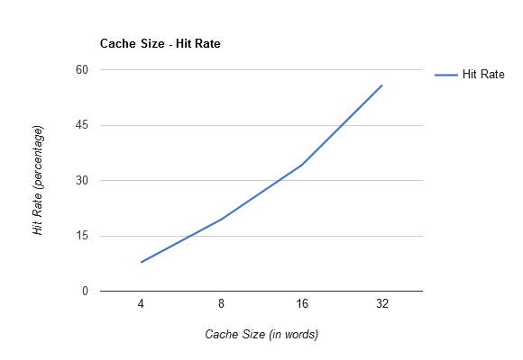

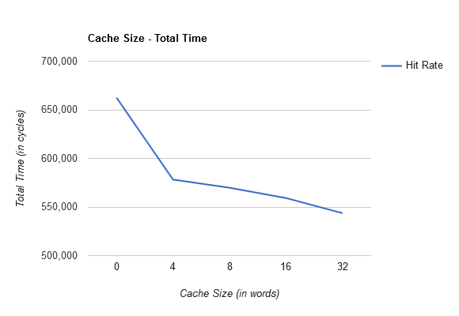

*Associatividade*

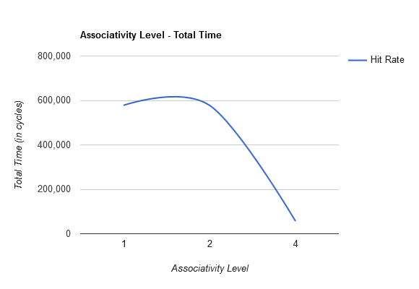

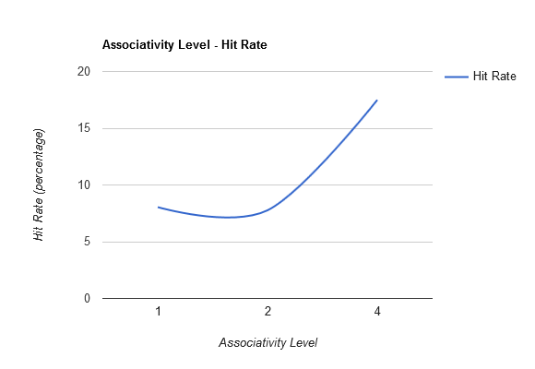

*Política de substituição*

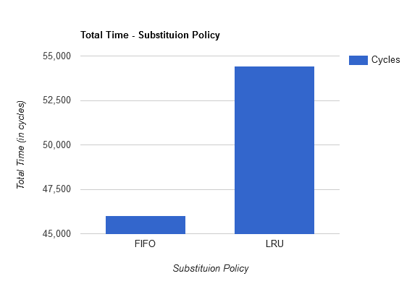

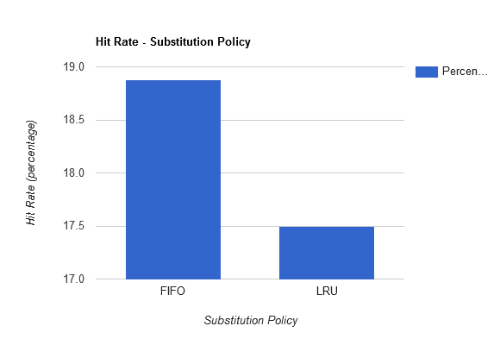

*Write policy*

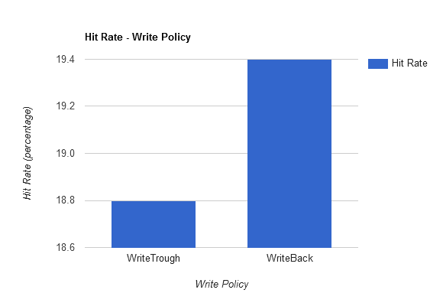

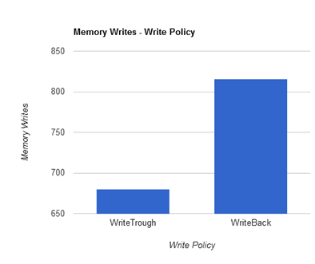

# Conclusões

Tamanho total da cache:

Partindo do mais óbvio, uma cache maior apresenta menor tempo total de execução, já que ocorre menos necessidade de substituição de dados e consequente acesso à memória principal. Fica evidente que apesar de o tamanho dobrar em cada ponto do gráfico, a maior melhoria do desempenho é simplesmente a existência de uma cache, com o salto de 0 (sem cache) para 4 apresentando maior benefício do que o aumento de 16 para 32, apesar deste último ser maior em magnitude.

Vale notar que mesmo na última medida, com a cache do mesmo tamanho da memória principal, a hit rate não atinge 100% porque ainda há misses compulsórios e necessidade de substituição de dados por leitura de disco.

Associatividade:

Este é um exemplo interessante. Como esperado, há ótima melhora no tempo total ao aumentar a associatividade partindo de 1 (mapeamento direto) para 4 blocos, mas não sem antes haver um pequeno aumento com 2 blocos. A hipótese inicial era que os cálculos adicionais que são necessários com uma associatividade maior que 1 adicionavam mais tempo do que o ganho com a exploração da localidade temporal. No entanto, o gráfico de hit rate apresenta uma versão invertida da mesma curva, e, portanto, não é este o caso.

É mais provável que, com o trace usado, o benefício da exploração da localidade temporal foi tão pequeno e com a diminuição da exploração da localidade espacial, fez o tamanho de hits diminuir (por exemplo, a remoção da cache que fazem parte de um mesmo bloco que seriam necessários em seguida). Futuramente, outros traces poderiam ser rodados na mesma arquitetura para confirmar se o resultado observado foi algo raro ou uma coincidência.

Política de substituição:

Infelizmente o simulador oferece apenas duas possibilidades de políticas de substituição para os dados da cache, FIFO e LRU. Vale notar que apesar da clara superioridade de FIFO nesse caso (speedup aproximadamente 1,18), o trace usado é comprido e bem randomizado. Programas mais regulares que rodam sem muita concorrência podem se beneficiar do algoritmo LRU.

Política de escrita:

Apesar de ser óbvio o aumento da hit rate com write back implementado (afinal este é o propósito do writeback), há muito mais acessos à memória feitos. Uma melhora de apenas 3% no hit rate não compensa um aumento de 20% no número de escritas à memória.

# Referências

*BRITO, Alisson Vasconcelos de. Introdução à Arquitetura de Computadores. Disponível em: <http://producao.virtual.ufpb.br/books/edusantana/introducao-a-arquitetura-de-computadores-livro/livro/livro.chunked/index.html> Acesso e,: 27/09/2018*

BARBOS, F. E.; BRUSCHI, S. M. ; SOUZA, P. S. L. de; e TIOSSO, F.. Amnesia: um Objeto de Aprendizagem para o Ensino de Hierarquia de Memória. Disponível em: <http://br-ie.org/pub/index.php/sbie/article/view/2932> Acesso em: 03/10/2018

SILVA, L. K. B. da. *Hierarquia de Memória. Disponível em: <http://jabour.com.br> Acesso em: 03/10/2018*